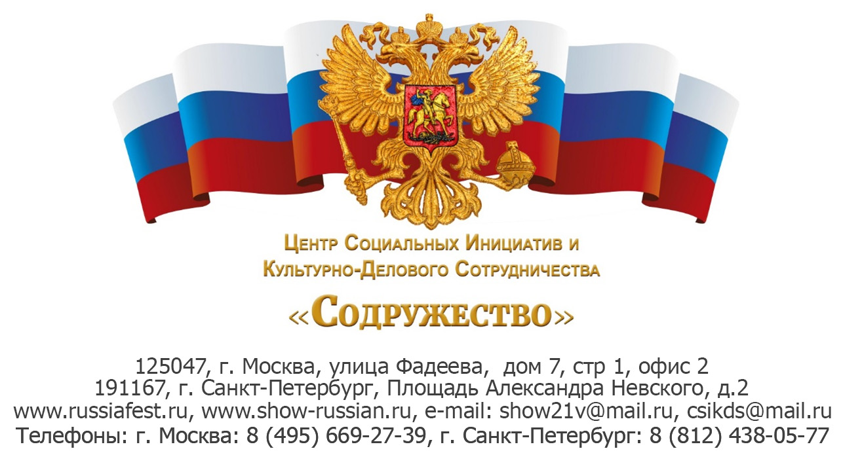

**Положение**

**фестиваля исполнительского и композиторского мастерства**

**«Новые голоса»**

Фестиваль проводится на территории республики Крым в рамках Крымского «Фестиваля фестивалей» в два периода: первый с 22 по 29 июня, второй с 22 по 29 августа 2016 г. Конкурсные прослушивания пройдут в городе Алушта на базе пансионата «Рыбачье»: <http://ribache.krym.ru/>. Гала-концерт фестиваля с участием звезд российской эстрады состоится на открытой набережной в г. Ялта.

Фестивальный проект реализуется в рамках **Целевой социально значимой программы «Семья – 21 век»** при поддержке:

* Московского Патриархата Священного Синода Русской Православной Церкви;
* Комитета Государственной думы по физической культуре, спорту и делам молодежи;
* Комитета Государственной думы по экономической политике,
* инновационному развитию и предпринимательству;
* Комитета Государственной думы по делам национальностей;
* Комитета Государственной думы по аграрным вопросам;
* Министерства промышленности и торговли Российской Федерации;
* Министерства образования и науки Российской Федерации;
* Законодательного собрания Ленинградской области;
* Комитета по развитию предпринимательства и потребительского рынка г. Санкт–Петербурга.

Целью проведения фестиваля является развитие художественно-музыкального творчества самодеятельных исполнителей, укрепление дружеских и творческих связей между коллективами предприятий, выявление и продвижение талантливых авторов и исполнителей. Приглашаем к участию в фестивале коллективы и сольных исполнителей по всем заявленным тематическим блокам, для участия в мероприятиях проекта из стран: Россия, Беларусь, Азербайджан, Армения, Казахстан, Узбекистан, Кыргызстан, Эстония, Латвия, Литва, Молдова, Таджикистан, Болгария, Германия, Франция Испания, Италия, Греция, Польша, Китай, Индия, Япония, США.

**Задачи фестиваля:**

* Повышение интереса к вокально-музыкальному творчеству, стимулирование самодеятельного творчества.
* Повышение уровня исполнительского мастерства, выявление и поддержка талантливых коллективов и исполнителей.
* Привлечение молодежи к самодеятельному вокально-музыкальному творчеству.
* Информационная и организационная поддержка клубов, фестивалей, творческих объединений, работающих с исполнителями.
* Качественная и интересная организация досуга широкого круга граждан.

В фестивале «Новые голоса» принимают участие исполнители и коллективы исполнителей вокальных и вокально-музыкальных произведений, авторы-исполнители, композиторы и аранжировщики, рекомендованные учебными заведениями, управлениями и отделами культуры городов России, общественными и коммерческими организациями, а также и участники по самостоятельным заявкам.

Участники фестиваля подразделяются на возрастные группы:

* Дети (школьники) – от 7 до 15 лет
* Молодежь и студенты - от 16 до 21 года
* Взрослые – от 21 года и старше

Продолжительность фестиваля составляет 7 дней.

**Жюри фестиваля:**

Жюри фестиваля формируется из приглашенных Оргкомитетом авторов-исполнителей, поэтов, композиторов, артистов эстрады, театра и кино. Члены жюри работают на прослушиваниях в тематических секциях, участвуют в коллегиальных заседаниях. Жюри оценивают выступление участников по 10 бальной системе. Решение жюри не обсуждается и пересмотру не подлежит.

**Критерии оценки:**

- тембр и сила голоса;

- чистота интонации и качество звучания;

- уровень подготовки (сложность репертуара, чувство ритма, умение пользоваться микрофоном);

- соответствие репертуара возрастной категории и возможностям исполнителя;

- культура и сценическое движение;

- исполнительское мастерство, артистизм, оригинальность.

***В вокальном творчестве солисты, коллективы представляют два конкурсных номера. Продолжительность номера 3,5 минут.*** При оформлении заявки необходимо указать хронометраж номера.

**Награждение:**

Согласно решению жюри в каждой номинации присуждаются следующие звания:

* **ГРАН-ПРИ**
* **Лауреат** **I степени**
* **Лауреат II степени**
* **Лауреат III степени**
* **Дипломант I, II, III степени**
* **Участник конкурса**

По результатам конкурса допускается дублирование призовых мест (два первых места, два вторых, и т.д.). Гран-При присуждается только решением жюри. При возникновении ситуаций, когда нет достойных претендентов на Гран-При и призовые места – эти звания не присуждаются.

За подготовку к конкурсу и за укрепление международных культурных связей награждаются все руководители и педагоги Благодарственными письмами.

Дополнительно для руководителей коллективов и педагогов в зависимости от показанного уровня выступления возможны специальные награды.

**Организационные вопросы:**

Для участия в конкурсе необходимо заполнить онлайн форму и отправить в Оргкомитет. E-mail [csikds@yandex.ru](mailto:csikds@yandex.ru)

Оргкомитет имеет право прекратить приём заявок до установленного срока, если лимит участников номинации исчерпан.

Транспортные расходы по проезду берет на себя направляющая сторона или сами участники.

Участники оплачивают организационный взнос за каждую номинацию и каждую возрастную группу отдельно.

**Финансовые условия :**

**Организационный взнос на участие в Фестивале составляет**

* **для сольных исполнителей от 14 лет 10000 р.**
* **для детей до 14 лет 8 000 р.**
* **для коллективов 15000 р.**
* **для коллективов с участниками до 14 лет 13000 р.**

**Фестиваль проводится по следующим номинациям:**

* эстрадный вокал
* академический вокал
* этнический вокал (фольклор)
* народный вокал
* джазовый вокал
* авторская песня (барды) – сольное исполнение
* авторская песня (барды) – коллективное исполнение (дуэты, ансамбли)
* ансамбли и группы
* хоровое пение
* композиторское мастерство (эстрадные песни, фольклор)
* аранжировка
* актерское мастерство
* театральное творчество
* оригинальный жанр (художественное чтение, разговорный жанр, мода и дизайн)
* инструментальное творчество

**Номинация «Инструментальное творчество»**

**В иснтрументальном  творчестве  солист, коллектив  представляют два  конкурсных  номера   продолжительностью  до 3,5 минут каждый.**При оформлении заявки необходимо указать хронометраж номера.

Фортепиано, скрипка, альт, виолончель, гитара, домра, балалайка,  баян, аккордеон, флейта, кларнет, саксофон, труба, синтезатор, ударные инструменты и др.

**Участники номинации «Инструментальное творчество»:**

* солисты, камерные ансамбли, ансамбли,
* оркестры; инструментальные оркестры (ансамбли),
* оркестры (ансамбли) народных инструментов,
* оркестры (ансамбли) духовых инструментов,
* вокально-инструментальные ансамбли.

**Критерии оценки**:

* владение инструментом;
* мастерство и техника исполнения произведения и его аранжировка;
* подбор и соответствие репертуара возрастным особенностям исполнителей;
* музыкальность, артистизм, оригинальность трактовки.

**При заполнении заявки на любой из фестивалей вы можете внести свою номинацию**

**В программе фестиваля:**

* работа тематических секций (по номинациям фестиваля)
* мастер-классы
* творческие встречи
* концерты членов жюри и гостей фестиваля
* литературно-музыкальная гостиная
* работа фестивальной радиостанции
* выставка официальных и информационных партнеров фестиваля
* детская конкурсная программа «Открытие»
* специальные конкурсы среди участников и гостей (фотоконкурс, конкурс композиторского мастерства, конкурс на лучшую аранжировку к известной мелодии, конкурс на лучший сценический костюм и грим и т.д.)
* для участников фестиваля предусмотрена культурно массовая программа и экскурсии.
* деловая программа с участием представителей бизнеса, СМИ, органов исполнительной власти: круглые столы, конференции, деловые встречи, переговоры;
* вечернее музыкальное шоу и фейерверк. Вечерние музыкальные программы: концерты, театрализованные представления, цирковые и лазерные шоу.
* Гала-представление и торжественная церемония закрытия Фестиваля.
* Съемка уникального видеофильма о фестивале:
* Торжественная церемония открытия с участием представителей региональных и местных органов власти, деятелей культуры и искусств, участников фестивальной программы.
* Интервью руководителей и участников коллективов
* Гала-представление и торжественная церемония закрытия с участием представителей региональных и местных органов власти, деятелей культуры и искусств, участников фестивальной программы.
* Награждение победителей и лауреатов символами фестиваля и дипломами.
* Изготовление каталога фестиваля:
* Описание программы фестиваля.
* Конкурсные и показательные выступления участников фестиваля.
* Интервью руководителей коллективов и участников фестиваля.
* Подробная информация о каждом коллективе и участнике фестиваля с описанием индивидуальных программ, фоторепортаж.

Победителей в каждой номинации определяет специальное жюри, назначенное Оргкомитетом. На заключительном концерте происходит награждение лауреатов и дипломантов фестиваля. В каждой из номинаций вручается Гран-При. Помимо основных номинаций на заключительном концерте будут вручены дипломы и награды в дополнительных номинациях, в том числе, приз зрительских симпатий.

Для участия в Фестивале исполнительского и композиторского мастерства «Новые голоса» необходимо направить в адрес Оргкомитета заполненную Заявку на участие.

Оргкомитет оказывает содействие в льготном размещении и организации питания участников Фестиваля в пансионате Рыбачье, г.Алушта.

**Подробная информация о размещении:**

|  |  |  |  |  |
| --- | --- | --- | --- | --- |
| **Номера** | **ЦЕНА ЗА СУТКИ, руб.** | | | |
| **Описание** | **без питания (с 1-го человека)** | **с 3-х разовым питанием (с 1-го человека)** |
| **Эконом-класс с частичными удобствами 2-х местный** | Площадь 9,7 кв.м. Умывальник в номере, туалет и душ на этаже. Кровати раздельные. Балкон. | 299,00 | 899,00 |
| **Блочный номер из 2-х комнат 4-5 местный** | Площадь 19,4 кв.м. (общая на 2 комнаты). Умывальник, туалет и душ на 2 комнаты.  4 раздельные кровати, возможна установка раскладного кресла. Балкон. | 900,00 | 1500,00 |
| **Стандарт 2-х местный с кондиционером** | Площадь 12,6 кв.м. Умывальник, туалет и душ (или душевая кабина). Кровати раздельные. Телевизор. Балкон. | 1200,00 | 1800,00 |
| **Стандарт 3-х местный с кондиционером без балкона** | Площадь 15 кв.м. Умывальник, туалет и душ (или душевая кабина). 2-х спальная кровать и раскладное кресло. Телевизор, кондиционер. | 1200,00 | 1800,00 |
| **Семейный номер 2-х комнатный 4-5 местный с кондиционером** | Площадь 19,4 кв.м. Умывальник, туалет, душ. 1 большая двухместная кровать, 2 раздельные кровати, возможна установка раскладного кресла. Телевизор. Балкон. | 1200,00 | 1800,00 |
| **Номер повышенной комфортности 2-х местный. Возможно размещение на 2-х дополнительных местах. Номер-студия** | Площадь 22,3 кв.м. Умывальник, туалет и душ (или душевая кабина). 2-х спальная кровать и раскладной диван. Холодильник, телевизор, кондиционер. 2 балкона. | 1800,00 | 2400,00 |
| **Номер повышенной комфортности 2-х местный. Возможно размещение на 2-х дополнительных местах. 2-х комнатный номер** | Площадь 22,3 кв.м. Умывальник, туалет и душ (или душевая кабина). 2-х спальная кровать и раскладной диван. Холодильник, телевизор, кондиционер. 2 балкона. | 1800,00 | 2400,00 |

* **Расчётное время в нашем пансионате: заезд - 14.00, выезд - 12.00**
* **Дети до 3-х лет**принимаются бесплатно без предоставления отдельного места, питания и  всех дополнительных услуг.
* **Детям от 3-х до 16 лет**, отдыхающим с родителями в одном номере, предоставляется скидка 50 % от стоимости размещения на основном месте. Питание оплачивается отдельно.
* При неполном размещении производится доплата за неиспользуемые места в размер 50 % стоимости размещения без учета питания.

**Будем рады видеть вас среди участников и гостей фестиваля!**

С уважением,

Генеральный директор ЦСИиКДС «Содружество» Аркадий Гор

Координатор проекта

Екатерина Панова

+79853192181